教师资格网上注册操作步骤
工作时间节点：
1.10月9日前，在编在岗教师完成网上注册；
2.10月14日前，收齐教师资格证网上注册所需的现场确认材料。

特别提示：
1.该注册平台为国家级，开放时间有限，学校无管理权，请老师们注册后牢记登录密码，一定按照通知的时间完成注册工作，并确保所填信息准确、无误。
2.请一定按照本操作步骤，逐步、准确填写注册信息。
3.填写时凡涉及学校名称，一律为“河南省开封高级中学”(开封高级中学、开封一高、河南省开封市高级中学都是错误的)。
4.所填写的信息必须与教师资格证书上的内容完全一致，凡涉及单位名称必须与公章完全一致。
5.网上注册时需要用到：身份证、教师资格证、普通话证、职称证、学历证、学位证、1寸白底免冠电子版证件照、参加工作时间、现聘任日期、户籍所在地、通讯地址、邮编、等信息，老师们可在网上注册前准备好。

网上注册操作步骤
注册前期需要完成的步骤：
1.登录教师资格注册网址：https://www.jszg.edu.cn/（中国教师资格网）
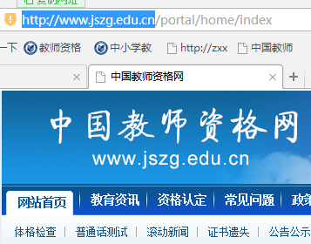
- 进入中国教师资格网页后在“网上办事”栏目下“中小学教师资格定期注册”服务入口点击“在线办理”，如下图：
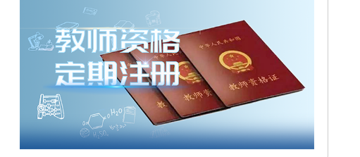
3.点击进入网报入口。
提示欢迎使用中国教师资格网 ，出现登录用户名及密码，首次注册的教师需注册个人账号，完善个人信息。定期注册的教师需按账号密码登录（账号为身份证号，密码可自行找回）。具体操作请仔细阅读“网上办事”栏目下的“办事指南”。
注册过后，点返回登录界面：登录

登录上界面右侧显示中小学在职教师定期注册，提示老师们先点击“须知”，把本次“教师资格定期注册申请人必读 ”详细的阅读一遍，为注册打牢基础。

阅读完后右上侧点击‘返回业务平台’。

下面进行本次注册的正题：

点击报名，提示‘教师资格定期注册申请网报时间查询’——选择河南省——开封市——现任教学段——注册机构（统一选：禹王台区教育体育局）——选择确认点（统一选：河南省开封高级中学）——定期注册报名。
定期注册报名流程有以下7项内容
一、网上申报协议
仔细阅读-勾选已阅读并完全同意
下一步
二、填写注册信息：
本人姓名、民族、证件、 性别、出生年月自动生成不用填写。需要填写的有以下内容：
1.教师资格证书信息（首次注册教师需点击下图绿色“添加教师资格证书信息”并填写个人信息。定期注册的教师资格证书信息已在列表中，请直接点选。老师们视情况完成本步骤）
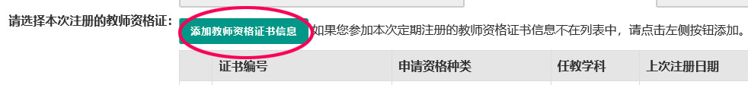
教师资格证书——内容：证书号码——证书签发日期（教师资格证书右下侧时间）——证书所属省份——所属市——资格种类——任教学科（任教学科一栏，教师所持教师资格证书上无学科的选“无”，其他的选择“其他”，有编号的可按编号对应的学科填写，所填内容一定要与资格证书完全一致。）——认定机构（所填写的内容，应与所持有的教师资格证书内容完全一致）-——上传教师资格证照片（图片横版上传，应包括教师资格证照片页和认定机构页的完整信息）
2.1寸电子版白色免冠正面照：点击上传——选择文件——拖动照片——上传
3.普通话证书——内容：-——普通话等级
4.最高学历证书——内容：最高学历——是否师范类——最高学位——所学专业——毕业学校——毕业时间——学习形式
5.现任教学校——任教学校性质（统一填：公办高中）——任教学校所在地（统一填：城市）——参加工作时间按首次参加工作的时间填写，只知道月份的按照当月1日填写，——教师职务（按聘用职务填写，只能在“中小学教师序列中选择”）（2023年入校的免师老师统一填写为“中小学二级教师”，其他教师按自己实际情况填写）——现聘任日期（与职称无关，填写进入开封高中工作的时间，只知道月份的按照当月1日填写。）
6.户籍所在地：按户口本填写
7.岗位性质：在编在岗
8.政治面貌：按真实情况填写
9.邮编：475000
10.通讯地址：统一填写为“河南省开封市禹王台区铁路北沿街223号开封高中”
下一步：
三、确认资格种类和定期注册机构
1.选择省：河南省
2.选择市：开封市
3.现任教学段：高中
4.现任教学科：按现任教的实际学科填写
5.选择注册机构：统一选“开封市禹王台区教育体育局”
6.选择确认点:统一选“河南省开封高级中学”
下一步：
- 注意事项——-网上注册成功后，10月14日校内收取现场确认材料，具体内容如下：
1.《2024年教师定期注册花名册》只收电子稿；
2.《教师资格定期注册申请表》彩色打印一式3份（网上注册后自动生成，自行打印并本人签字）；
3.《教师资格证书》复印件1份；
4. 学校或主管部门聘用合同（办公室出具）；
5. 所在学校出具的师德表现证明（定期注册教师提供2019-2023年，首次注册教师提供2023年的，师训处提供统一格式电子稿，供老师们下载签字）；
6. 五年年度考核合格证明（定期注册教师提供2019—2023年度考核结果，首次注册教师提供2023年的，师训处提供统一格式电子稿，供老师们下载手填）；
7. 省级教育行政部门认可的教师培训合格证明，下载网站为：河南省专业技术人员公共服务平台https://www.hnzjgl.gov.cn/（定期注册的教师提供2019-2023共计5年的继续教育证书各1份、首次注册教师提供2023年的1份即可）见下图。
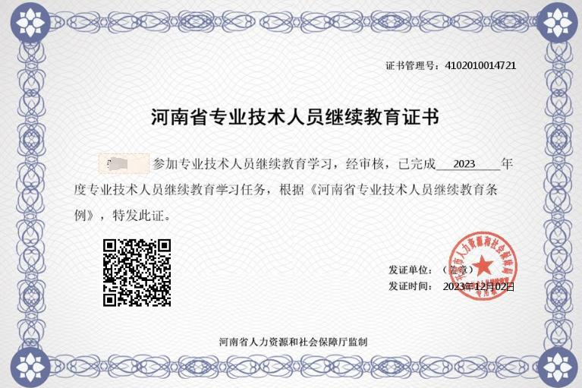

完成注册！

注册时间与现场确认时间间隔日期很短，网上注册成功的老师一定要在10月14日前收交上述现场确认所需纸质材料。

五、注册条件
（一）有下列情形之一的，应暂缓注册：
1. 未取得与岗位相适应的教师资格；
2. 注册有效期内未完成国家和省教育行政部门规定的教师培训学时的；
3. 中止教育教学和教育管理工作一学期及以上（经学校或教育行政部门批准的借调、支教、进修、培训、学术交流、病休、产假等情形除外）；
4．一个注册周期内任何一年年度考核不合格；
5．因特殊情况经相关教育部门许可逾期未申请注册的。
（二）上一次注册结论为“暂缓注册”者，达到定期注册基本条件后,可重新申请定期注册。
（三）有下列情形之一的，注册不合格：
1．违反《新时代中小学教师职业行为十项准则》《中小学教师职业道德规范》、师德考核评价标准，影响恶劣；
2．一个定期注册周期内连续两年以上（含两年）年度考核不合格；
3．依法被撤销或丧失教师资格。
六、其他事项
（一）一人一年只能对一本教师资格证书进行注册。有两种及以上教师资格证书的，仅对与现任教学段和学科一致的教师资格证书进行注册。
（二）申请人隐瞒有关情况或提供虚假材料申请教师资格注册的，情节较重的暂缓注册，情节严重的注册不合格；已经注册的，撤销注册。其中如发现提供的教师资格证书为假证的，将按《教师资格条例》第十九条，以弄虚作假、骗取教师资格处理。
（三）注册范围内的教师无故逾期不申请定期注册，按照注册不合格处理。
（四）暂缓注册的教师，期间不得晋升高一级教师职称，不得参加评优评先；注册不合格的教师，不得从事教育教学工作。

